**Lý thuyết**

**1. Thực thể, kiểu thực thể, thuộc tính, khóa**

* **Thực thể (Entity):**  
  Thực thể là một đối tượng cụ thể, độc lập trong thế giới thực hoặc trong hệ thống mà bạn muốn lưu trữ thông tin. Ví dụ, trong một hệ thống quản lý sinh viên, một sinh viên cụ thể (Nguyễn Văn A) được xem là một thực thể.
* **Kiểu thực thể (Entity Type):**  
  Kiểu thực thể là tập hợp các thực thể có cùng loại đặc điểm, miêu tả một nhóm các đối tượng. Ví dụ, "Sinh viên" là một kiểu thực thể bao gồm tất cả các sinh viên trong hệ thống.
* **Thuộc tính (Attribute):**  
  Thuộc tính là các đặc điểm hoặc thông tin mô tả cho một thực thể. Ví dụ, các thuộc tính của kiểu thực thể "Sinh viên" có thể là "Mã sinh viên", "Họ tên", "Ngày sinh", "Lớp học".
* **Khóa (Key):**  
  Khóa là một hoặc một tập hợp các thuộc tính dùng để định danh duy nhất một thực thể trong một kiểu thực thể. Ví dụ, trong kiểu thực thể "Sinh viên", thuộc tính "Mã sinh viên" có thể được dùng làm khóa vì nó là duy nhất cho mỗi sinh viên.

**2. Quan hệ và thuộc tính miêu tả**

* **Quan hệ (Relationship):**  
  Quan hệ là sự liên kết hoặc mối quan hệ giữa hai hoặc nhiều thực thể hoặc kiểu thực thể. Ví dụ: Trong hệ thống quản lý trường học, "Sinh viên" và "Môn học" có thể có một quan hệ là "Đăng ký", thể hiện rằng sinh viên đăng ký học các môn học.
* **Thuộc tính miêu tả (Descriptive Attribute):**  
  Thuộc tính miêu tả là các thuộc tính dùng để cung cấp thêm thông tin về một quan hệ. Ví dụ, quan hệ "Đăng ký" giữa "Sinh viên" và "Môn học" có thể có thuộc tính miêu tả là "Ngày đăng ký" hoặc "Điểm số".

**3. Ràng buộc khóa**

* **Ràng buộc khóa (Key Constraint):**  
  Ràng buộc khóa là quy tắc đảm bảo rằng trong một kiểu thực thể hoặc quan hệ, không thể có hai thực thể hoặc hai bộ dữ liệu khác nhau có cùng giá trị trên các thuộc tính khóa. Điều này đảm bảo tính duy nhất cho từng thực thể hoặc bộ dữ liệu.

**Ví dụ:**

* + Trong kiểu thực thể "Sinh viên", "Mã sinh viên" là khóa. Điều này có nghĩa là không thể có hai sinh viên nào trong hệ thống có cùng "Mã sinh viên".
  + Trong quan hệ "Đăng ký", cặp khóa "Mã sinh viên" và "Mã môn học" có thể được sử dụng làm khóa chính để đảm bảo rằng mỗi sinh viên chỉ đăng ký một môn học một lần duy nhất.

**Sơ đồ ER**

**Bài 1.**

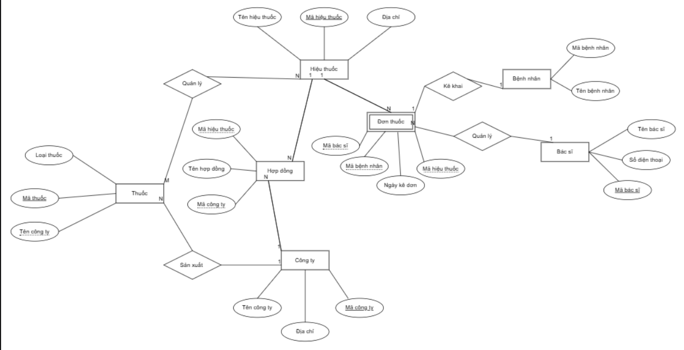

**Bài 2.**

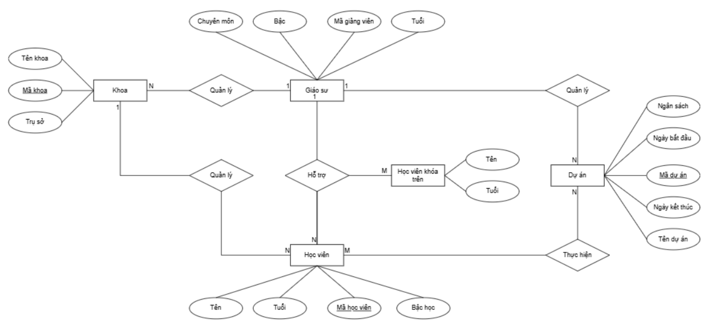

**Sơ đồ RM**

**Bài 1.**

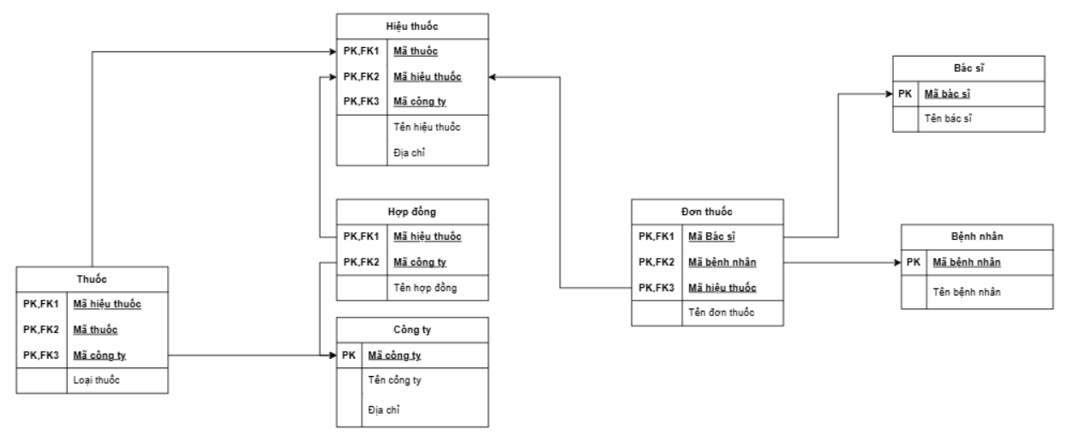

**Bài 2.**

